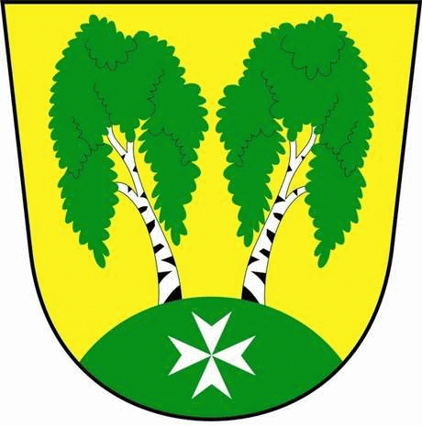
MČ Praha - Březiněves

U Parku 140/3, 182 00 Praha 8

Program zasedání Zastupitelstva MČ Praha – Březiněves
Číslo : 9
Datum : 20.11.2013

S V O L Á V Á M

zasedání Zastupitelstva MČ Praha – Březiněves

na den 27.11.2013
od 17:00 hod. do kanceláře starosty.

Navržený program zasedání:
1/ Kontrola zápisu č. 8.
2/ Zvýšení rozpočtu na rok 2013, schválené usnesením Rady hl. m. Prahy č. 2053, ze dne 5.11.2013 – účelová neinvestiční dotace ve výši 31 800,-Kč ze státního rozpočtu Ministerstva financí, určená na úhradu výdajů vzniklých hl. m. Praze a jeho městským částem v souvislosti s konáním voleb do Poslanecké sněmovny Parlamentu ČR, vyhlášených rozhodnutím prezidenta republiky ze dne 28.8.2013, které se uskutečnily ve dnech 25. a 26.10. 2013.
3/ Zvýšení rozpočtu na rok 2013, schválené usnesením ZMHP č. 32/4, ze dne 7.11. 2013 – neinvestiční účelová dotace ve výši 66.000,-Kč určená na vybavení jednotek SDH obcí věcnými prostředky pro zabezpečení jejich akceschopnosti, na speciální ochranné prostředky a technické vybavení pro zdolání povodní a jiných obdobných přírodních katastrof.
4/ Informace předsedy finančního výboru k přípravě rozpočtu MČ Praha – Březiněves na rok 2014.
5/ Různé.

Ing. Jiří Haramul
Starosta MČ Praha – Březiněves

